<interface>

Service

+getName()

+getRate

-name:String

-rate:double

Currency

+getjpy()

+ getthb()

+ getusd()

+getaud()

+ getcad()

+ getcuy()

RateBean

-jpy:double

-thb:double

-usd:double

-aud:double

-cad:double

-cny:double

+getCurrencyList()

+getbase()

-base:String

-rate:RatesBean

-currencyList:List< currency >

ExchangeRate

MainActivity

-itemView:ListView

-buConver

-getData:ExchangeRate

#onCreate()

-loadRateData()

+onResponse

+onfaliure

CalActivity

-getdatas:exchange

-sp1,sp2:Spinner

-**b1**,**b2**,**b3**,**b4**,**b5**,**b6**,**b7**,b8,b9,b0,**bDot,bAdd,bmin bMul**,**bDiv**,**bEq**,**bCl**,**bPlmi**:Button

-text1,text2:TextView

-first,checkDot:Boolean

-checks:int

-v1:double

#onCreate()

-loadRateData()

+onResponse

+onfaliure()

+converRate()

**หลักการทำงาน**

แอปแปลงของสกุลเงินในประเทศต่างๆ โดยอัตราส่วนค่าเงินต่างๆจะรับมาจาก API ที่เป็น json โดยการเชื่อมต่อ API ใช้ ฟั่งชั่นของ retrofit ในการเชื่อมต่อ

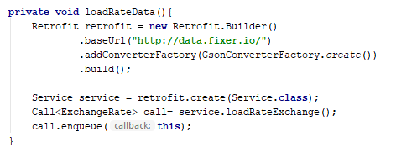

loadRateData() เป็น method ที่จะเชื่อมต่อกับ API พอเชื่อมต่อเสร็จจะส่งข้อมูลไปเก็บที่ Class ExchangeRate

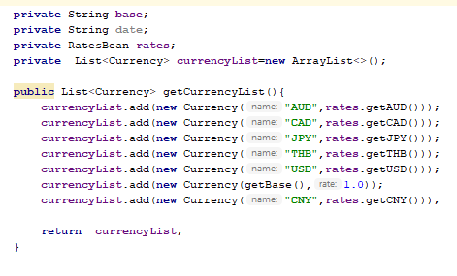

ใน Class ExchangeRate จะมี Class RateBaen ในการรับค่าสกุลเงินจาก API แล้วใช้ method get ในการส่งค่าไปเก็บในตัวแปร currencyList ที่เป็น List ที่เป็น object Curreny ที่เก็บชื่อของสกุลเงิน กับ rate เงินไว้อีกที

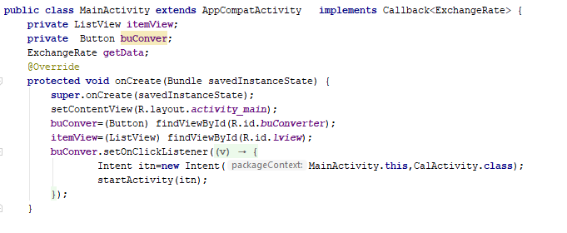

MainActivity จะแสดงเป็น listView แสดงค่าเงินของสกุลต่างๆเทียบกับสกุลยูโร โดยจะเอาList currencyList ในExchangeRate มาใส่adapter เพื่อแปลงเป็น listview

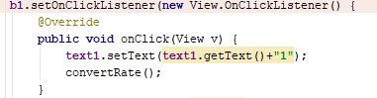

CalActivity จะเป็นหน้าเครื่องคิดเลชพร้อมแปลงสกุลเงิน ในส่วนเครื่องคิดเลชจะใช้ปุ่ม0-9ในการแสดงค่าตัวเลขใน Textview1

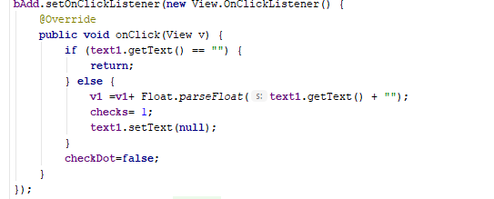

ส่วนปุ่ม+,-,x,÷ จะเก็บค่าใน Textview1 ไว้ในตัวแปร v1 แล้วจะเซ็ตตัวแปร checks ให้มีค่าตามที่โอเปอเรต เช่น + จะเซ็ตค่า checks เป็น 1

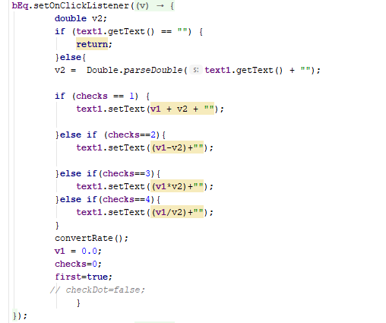

และเมื่อกดเท่ากับจะนำ ค่าใน v1 ไปกระทำกับค่าในTextview1 ตามค่าในตัวแปร checks

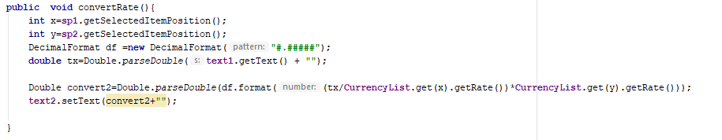

ส่วนของการแปลงสกุลเงินจะรับค่าเงินมาจากที่เก็บไว้ในExchangeRateและนำค่าสกุลเงินที่เป็นฐานไปหารค่าใน Textview1 เพื่อทำให้เป็น สกุลยูโร แล้วนำค่าที่ได้ไปค่าที่ได้ไปคูณกับค่าเงินในสกุลที่ต้องการแปลง

**Screen**

|  |  |
| --- | --- |
| **หน้าหลัก** | **เครื่องคิดเลข** |
|  |  |